大学生职业生涯规划

­

Career Planning

大学生职业生涯规划

职业目标：软件工程师

班级：计科221

姓名：董自经

学号：19222126

日期：2023.5.29

引言

每个人的一生都是有限的，在有限的时间里，所有人了都期望自我能够到达自我梦想的巅峰。在每个人的生命发展的过程中，其发展过程都是独特而又丰富多彩的。一生的时间不能够重复，那么在不可重复的今生必须要为自我做好一份详尽的规划，并按照规划好的人生方向前行。



人工智能学院

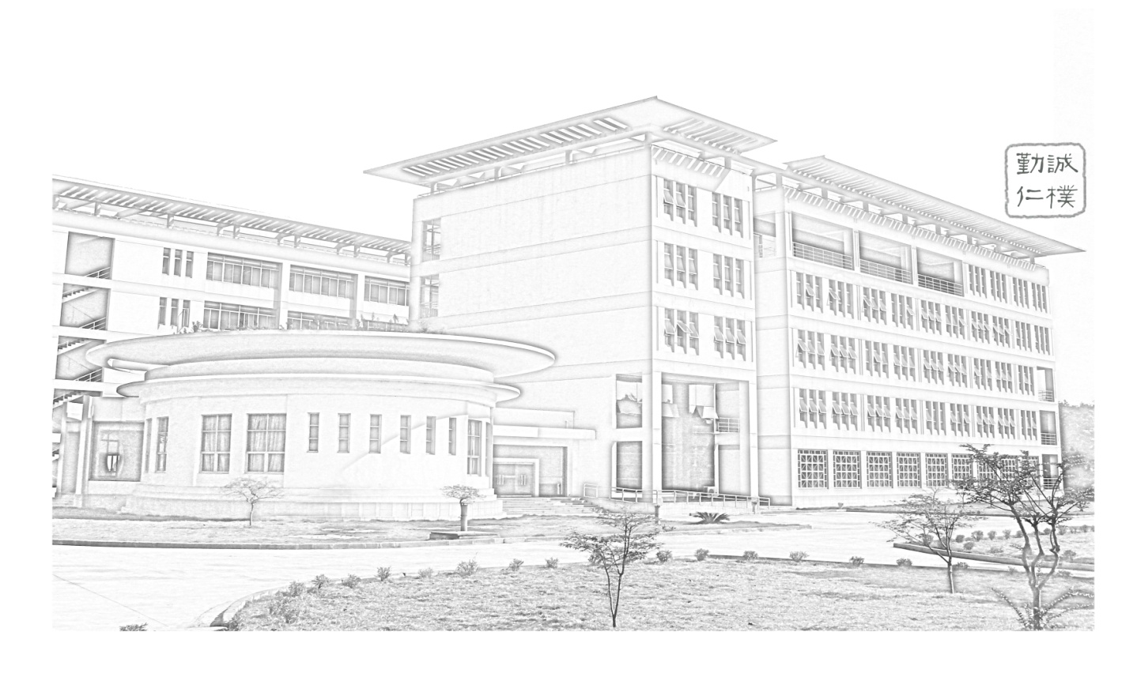

**课程名称： 生涯规划**

**指导老师： 吉良予**

**班 级： 计科221**

**姓 名： 董自经**

**学 号： 19222126**

**目标岗位： 软件工程师**

**日 期： 2023.5.29**

**南京农业大学人工智能学院教务办**

目录

**前言2**

**一、自我条件及测评结果2**

（一）职业兴趣2

（二）职业技能2

（三）职业价值观2

（四）现状评估3

（五）学习风格3

（六）职业性格3

**二、综合评价3**

（一）个人特质3

（二）个人的一些优点4

（三）个人的一些缺点4

（四）理想中岗位的样子4

**三、外部环境分析**4

（一）社会环境4

（二）家庭环境4

（三）学校环境4

（四）经济环境5

（五）计算机科学与技术专业发展前景5

**四、职业生涯发展方向**5

**五、目标分解**6

（一）从现在到大学毕业6

（二）大学毕业后6

**六、评估反馈6**

前言

当今时代科技飞速发展，虽然人工智能行业仍然是一个比较热门的行业，但也充满了竞争。其实无论是人工智能行业还是整个社会，都是一个充满了竞争的地方，所以必须提前做好自己对未来的规划为我们以后步入社会打下一个良好的基础。一份好的规划应该包括对现在的社会环境、经济环境、学校环境等外部环境的分析，对自己的能力条件、性格因素、发展前景等做出客观评价，才是一份适合自己的职业规划书，才能更好的实现自己的人生价值。

1. 自我条件及测评结果

（一）职业兴趣

1.优势

个人动手能力比较强，擅长使用电脑、机械、一起或者其它工具，将他们看作是自己的得力助手，在投身于物质材料的组装时，如操作、手工制作一级运算和理论分析时，可以达到一种忘我的境界。比较务实，注重于脚踏实地，信奉“实践出真知”的心跳，不喜欢仓促的做决定，喜欢在明确、固定的环境中，有充分的亲身活动来获取经验。

2.劣势

在艺术表达方面兴趣不强烈，因此，在职业生涯规划过程中，要避免特别需要发挥自己创意的职业，如文艺、表演、设计领域等发展方向，一些文学创作类的发展方向同样需要这种自由而无拘束的表达，所以也不是很适合我。

（二）职业技能

个人比较擅长于倾听他人意见，充分理解要点，并进行适当提问。人际适应能力较强，可以根据他人表现去适当的调整自己的行为，乐于指导他人和向他人示范如何做某事。善于利用科学的规则和方法去解决问题。倾向与运用数学方法和数学思维去理解问题。不善于说服他人改变想法或者行为，在分配某项活动中所需的设备、工具、材料等物资，并且确保恰当使用的情况下可能会手足无措，书面表达能力较差。

（三）职业价值观

个人比较突出的职业价值观是工作条件、支持满足。比较希望获得有充分保障的工作，包括一个良好的工作环境，比如能在比较安全、属实的环境中工作，可以获得相应的报酬，能够有自主决断的可能性。而且还希望工作具有多样性，能够在工作范围内做不同的事情。期望在职业中，获得管理层的支持，比如获得充分的培训机会，能够在单位的规定范畴内获得应有的待遇。此外，我还是一个期望在工作中能够独立工作、独立决策，而且能够表现出自己的创新，发挥自己的责任感、自主性的人。而且你能够以自我监督的形式使自己的工作按照自己的计划顺利进行。期望工作的内容是能够给予别人帮助，并希望在这样的职位上同事之间关系融洽，大家都有积极的道德观念和社会服务意识。

（四）现状评估

在兴趣、价值观的自我了解方面对自己比较清楚，在技能、学习风格方面有比较深入的把握。对自身的所掌握的一些专业技能有较为准确的把握，对坐在专业的了解也较为深刻。但是在进行决策行动的时候会犹豫不决，可能导致一些机会的擦肩而过。

（五）学习风格

个人偏重于反省型学习，事前需要有时间进行准备，在事前发表观点、综合他人意见之后，再结合相关背景去修改自己的观点。能够进行艰苦的研究，调查、汇总信息、探索真相。希望有机会能复习和回顾经过和所学到的东西。要求提交谨慎思考过的分析和报告。想要平等地与他人交流，没有事先约定和没有结构化学习经验的束缚。适合在没有压力及紧张期限的情况下思考，得出结论。

在以下情况之下学习效果很差：被迫抛头露面，充当组织者、领导者，或在别人面前角色扮演；卷入一些未经计划而需要马上进行的紧迫情况；在未经提醒的情况下投入某项工作，要求当即立断和即兴想法；提供的数据不足以支持结论；提供的指导死板沉闷；较大的时间压力或在不同的活动之间奔忙，为了出结果而不得不走捷径或做表面文章。

（六）职业性格

作为一个“冒险家”类型的人，我是一个平静的思考着，但偶尔会做出一些出人意料的事情。个人比较独立，待人冷淡，时常被认为不太愿意接近人。你是彻头彻尾的实用主义者；对待事情非常冷静客观，心平气和、心思细密，常常密切关注周围发生的事情，善于思考和分析，所以常常充当有效解决困难的人。好奇心强，对事实敏感，不愿受规则约束，以独有的好奇心和富有创意的幽默观察和理解生活。具备很好的迎接挑战和处理问题的能力，天性喜欢兴奋和行动，比较喜欢技术工作。

1. 综合评价

（一）个人特质

是一个安静、保守、独立、务实、愿意体验体力活动的学生。在穿着打扮上自然随意，并不在乎他人感受，更重视自己感觉舒服。不太愿意参与社交活动，更愿意将注意力投注当下的行动。非常珍视个人的自由和空间，很少在公共场合表达自己的情绪。

（二）个人的一些优点

能出色完成当前的任务，解决各种困难；具有敏锐的观察力和对事实、细节、信息的出色记忆力；能够将混乱的数据和可辨认的事实有序排列；喜欢独立工作或与你敬佩的人并肩工作；对突然变化和迅速发生的转变适应良好，在面对危机时仍能保持头脑冷静；清楚地知道完成某个任务需要做什么和必须做什么；具有丰富的常识，能有效利用资源；愿意冒险，愿意尝试新事物。

（三）个人存在的一些缺点

时常无视自己的情感和需要，对别人的感觉迟钝麻木，忽视他人的感受，不重视自己的决定对他人产生的影响，在人际关系处理方面稍显笨拙。过分关注眼下的结果，难以看到行动的深远影响，难以看到当下不存在的机会和选择，缺乏预见性和前瞻性。对抽象、复杂的理论缺乏耐心，追求变化和刺激，对所有选择保持开放，导致难以做出决定。讨厌条条框框和官僚作风。

（四）理想的岗位的样子

在工作环境中没有过多规则和操作标准要求；可以享受冒险的乐趣，时常需要应对各种危机；工作具有挑战性，能有效的分配活动和能量，不必履行多余的程序和常规；尽可能少的监督你的工作，也不需要你过多的去监视他人；工作有明确的方向，允许你自由使用相关资源

三、外部环境分析

（一）社会环境

现阶段中国的就业市场已经出现了明显的供大于求的情况，大量的大学生、研究生就业难，面临着毕业既失业的难关。加上大学生心态较高一般不适应于现有的工作模式，导致失业率偏高。而且大部分企业在招聘新人时，都会有工作经验的要求。种种情况都使得我们的就业环境不容乐观。而且现在毕业人数逐年增加，而岗位轮换速度远不及此，市场已经接近饱和。

（二）家庭环境

个人家庭环境一般，没有特别富裕的父母，但他们有着长远的目光，他们对于我个人经济上可能没有太大的帮助，但是在我面临决策时，他们永远可以给出较为合适的选择。而且父母的人脉资源比较广泛，在必要的时刻可能发挥重要的作用。我的哥哥作为一名优秀的软件工程师，在我求学的路上指引者我前进，不断给予我支持。

（三）学校环境

就读于南京农业大学，虽然是一个以农业类学科著名的211，计算机专业并不不是学校的优势学科，但学校还是尽力为我们提供好的老师，为我们更新教学设备。整体教学水平虽不算顶尖，但也是很好的。在比较好的教育资源下，定能培养出好的学生。

（四）经济环境

中国经济保持了持续快速增长的态势，正在从传统的制造业向服务业和高端制造业转型，积极推进对外开放，加强与各国的经济合作，国家优化了投资环境，加强了知识产权保护，为投资者提供了更加稳定和可预期的法律和政策环境。虽然经济环境在不断优化，政府也在积极开设新的就业岗位，但仍然无法有效解决市场饱和的难题。

（五）计算机科学与技术专业发展的前景

计算机科学与技术毕业之后的就业市场前景是比较广阔的，毕业生可以到一些事业单位、行政管理部门、政府机关从事计算机技术研究和应用以及硬件、软件的网络技术开发等等的工作，毕业生还可以从事计算机管理和维护这方面的工作。

在短期内社会需求仍然较大，但是随着计算机专业毕业生的增多，就业竞争将更为激烈。而且用人单位对毕业生选择余地增加，会导致对毕业生的要求将越来越高。这不仅要求毕业生具有一定的专业素养和综合素质，而且还要具备一定的职业能力，包括核心技能、行业通用技能和职业专门技能。总体上看，计算机科学与技术专业相对来说发展前景还是比较乐观的，随着我国社会互联网的发展，中国的经济发展是必然离不开计算机的，

1. 职业生涯发展方向

在分析了职业环境一级自己的专业、性格之后，我确定了自己的职业目标，总的目标就是一名软件工程师，几年之后根据自己的专业以及喜好再去选择时软件设计人员还是软件架构人员、软件工程管理人员、程序员等具体的职业。对于软件工程师，不太重视学历，但并不是对学历没有要求，重点关注项目的经验和学习知识的能力，能否利用软件工程专业知识来解决问题，根据岗位不同，对软件工程师的要求也有所不同。可以确定的是软件工程师的前途在未来的发展依然是不断升温的职业，比较需要有技术和良好前景的专业之一。

五、目标分解

（一）从现在到大学毕业

认真修完大学所有学分，不要挂掉任何一门课，顺利拿到学士学位及毕业证书。增强对英语的学习，通过英语六级考试，毕竟现在这方面还是国外做的比较先进。学好并掌握专业知识，在熟练掌握大学专业的知识以外，多参加些社会实践，拓宽视野。有条件的话还可以去参加一些比赛来锻炼自己，让自己对专业的认识更加全面。还要注重锻炼身体，以良好的体质迎接全新的挑战。

（二）大学毕业后

如果能够考取到研究生，就继续深入学习。如果不能，就找一份较为理想的工作，不一定要与专业绝对对口，能养活自己就好，父母暂时衣食无忧。往各方面了解，这期间要尽量多学习各方面的知识技能，多接触各行业的人，以建立更好的人脉。

在有了一定的经验和经济基础之后找一份适合自己的、薪资较高的工作，在养活自己的基础上去照顾父母。当然，也有可能在这之后从事商业，也有可能考取公务员。

六、评估反馈

计划赶不上变化，随着客观条件的变化而不断的变化修改的。所谓实践出真知。应该在实践中不断的调整评估修改。在这份规划书下，我还应该结合自己的能力和实际情况制定每天或者每周的订划。或许，大学毕业以后不能马上找到和自己专业对口或是自己满意的工作，那时的我绝不会苦苦的搜索等待，我会先将就的找份工作安定，然后再专心寻找白己中意的工作。